作业1：制作一个简易的加法计算器程序，具体实现时 ，提示用户输入3数值，并计算这3个数值的和。
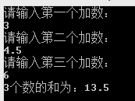
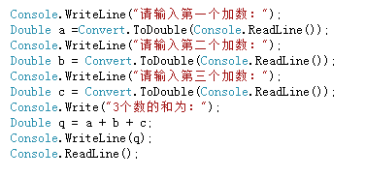

作业2：国家推出二孩政策，A家庭陆续生了2个孩子，B家庭陆续生了4个孩子，哪个家庭属于超重家庭，请输出。
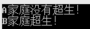
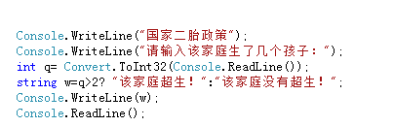

作业3：有两名男性应聘者：一位陈先生25岁，一位李先生32岁。该公司招聘信息中在一个要求，即男性应聘者的年龄在23~30岁之间，判断这两名应聘者是否满足这个要求，请输出。
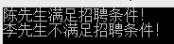

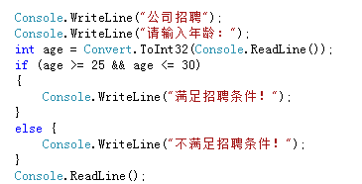

作业4：使用逻辑运算符判断用户输入的用户名和密码是否同时满足条件，如果是，输出“登录成功”，否则，输出“登录失败”。提示：默认的用户名和密码分别是mr和mrsoft,另外，该程序实现时需要用到关系运算符“==”和条件运算符“？：”。登录成功和失败的效果分别如下图所示。
